Trabalho de POO2

Projeto: Mar&moto
Responsável: Hanna Tátila de Sousa e Neimar Paulo Alves

1. Introdução

Este documento tem como objetivo apresentar o trabalho proposto na disciplina de Programação Orientada a Objetos 2 e está organizado da seguinte forma: a Seção 2 contém uma descrição do propósito do sistema; a Seção 3 apresenta uma descrição do minimundo apresentando o problema; a Seção 4 apresenta o Diagrama de Classe; a Seção 5 contém um Guia do jogador que descreve como o jogo funciona.

2. Descrição do Propósito do Sistema

O sistema se trata de um jogo de distância que contém vários desafios e convida o usuário a percorrer longas distâncias, marcando muitos pontos. O jogo é sem fim, não possui níveis. A única finalidade é percorrer o maior número de distância possível, não ser atingido pelos obstáculos e coletar os bônus disponíveis na fase.

3. Descrição do Minimundo

A empresa desenvolvedora de jogos HTSGames precisa criar um novo jogo que prenda a atenção e desafie seus jogadores. Pensando nisso, a HTSGames planeja criar um jogo de distância.

Esse jogo possui como personagem principal um adorável peixinho montado em sua moto radical. O peixinho precisa desviar de vários obstáculos marinhos que aparecem em seu caminho. A cada obstáculo ultrapassado, a pontuação é incrementada. Sendo que o personagem possui três vidas iniciais. A cada vez que é atingido por um obstáculo, o personagem perde uma vida. Se todas as vidas forem perdidas, o jogo é finalizado. Ao decorrer do jogo, aparecerão bônus que podem ser coletados e transformados em habilidades ou uma nova vida. Essas habilidades podem ser: escudo ou estrelinha.

Além disso, ao iniciar o jogo, o jogador precisa informar um nome que depois será associado à pontuação máxima atingida pelo jogador. O cadastro de nome possui algumas restrições, como: quantidade máxima de 10 caracteres, sendo que não pode conter caracteres especiais. Toda vez ao entrar no jogo, o jogador deverá inserir seu nome. Se o nome apresentado já estiver cadastrado, então sua pontuação máxima será atualizada.

O jogador terá a possibilidade de consultar o ranking do jogo, que exibe, ordenadamente, a pontuação de cada jogador.

Nota: Por enquanto o jogo só possui as funcionalidades básicas. O personagem precisa fugir dos obstáculos que surgem em seu caminho. Caso atinja um obstáculo, perde uma vida. Futuramente, o jogo será incrementado e terá as outras funcionalidades sugeridas implementadas.

4. Diagrama de Classe

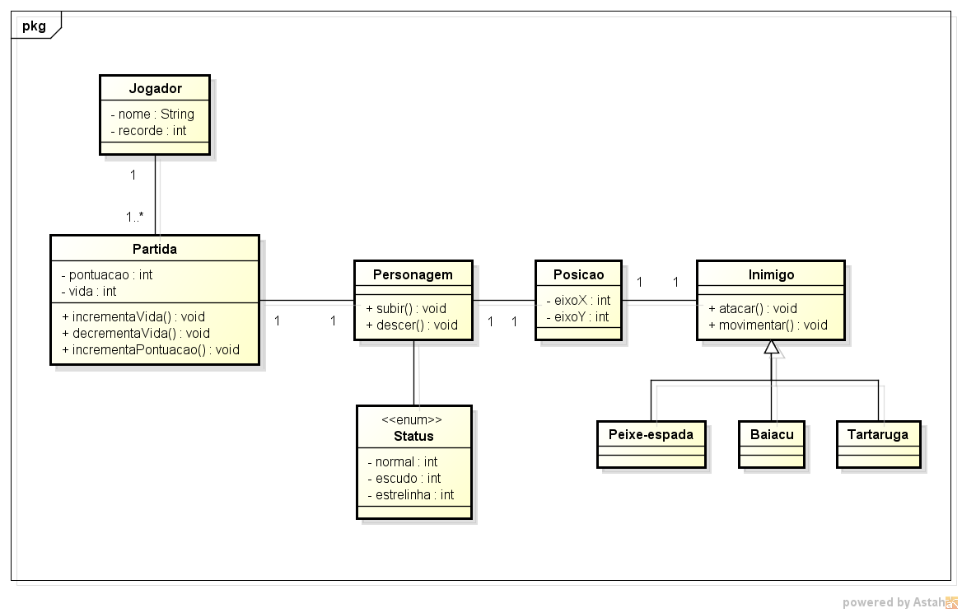

5. Guia do jogador

- Por problemas no entendimento do uso de uma função, é preciso que uma variável do código seja alterada para o sistema encontrar as imagens utilizadas no jogo. Então acesse os pacotes 'ciu/cci' e altere os arquivos Controladores. No método construtor das duas classes referentes aos arquivos Controladores, altere a variável 'caminhoimagem' indicando o caminho da sua máquina.
- O jogo é controlado todo pelo teclado;
- Ao iniciar, o jogo apresenta uma tela de menu. Apenas as funcionalidades “INICIAR” e “SAIR” já estão devidamente implementadas. Navegue pelos itens do menu utilizando as setas do teclado para cima e para baixo. Para a cessar as funcionalidades, utilize a tecla Enter;
- Para movimentar o peixinho, utilize a seta para cima (você pode apertar e segurar a tecla para o peixinho se movimentar mais rápido);
- Se o peixinho encostar no peixe-espada que surgir em seu caminho, terá uma vida descontada (a vida é representada pelas gotinhas no canto superior esquerdo da tela). Caso perca três vidas o jogo será finalizado;
- Para abortar o jogo a qualquer momento, utilize a tecla de espaço.

